**DAFTAR PUSTAKA**

Amil, Hidayat, A., & Ningsih, N. H. (2020). Strategi Peningkatan Pendapatan Asli Daerah Di Kabupaten Lombok Barat. *Jurnal Ilmu Sosial dan Pendidikan*, 332-346.

Amiruddin, S. (2014, Desember). Retribusi Tempat Pelelangan Ikan (TPI) Sebagai Sarana Pelayanan Publik Di Serang Banten. *Jurnal Sosial dan Pembangunan, 30*, 253-261. doi:https://doi.org/10.29313/mimbar.v30i2.671

Anggoro, D. D., Indriani, & Hikmat, R. A. (2023). *Pajak Daerah dan Retribusi Daerah Dalam Kebijakan Hubungan Keuangan Pusat dan Daerah.* Malang: UB Press.

Asmuruf, M. F., Rumate, V. A., & Kawung, G. M. (2015). Pengaruh Pendapatan dan Jumlah Penduduk Terhadap Pendapatan Asli Daerah (PAD) Di Kota Sorong. *Jurnal Berkala Ilmiah Efisiensi*, 727-737.

Badan Pengembangan dan Pembinaan Bahasa. (2023, Oktober 1). *Kementerian Pendidikan, Kebudayaan, Riset, dan Teknologi Republik Indonesia*. Retrieved from Kementerian Pendidikan, Kebudayaan, Riset, dan Teknologi Republik Indonesia: https://kbbi.kemdikbud.go.id/

Buton, R., Hamid, R. A., & Pattimukay, H. V. (2023, September). Implementasi Kebijakan Penyelenggaraan Pelelangan Ikan di Kota Ambon. *Jurnal Ilmiah Wahana Pendidikan*, 649-668. doi:https://doi.org/10.5281/zenodo.8324713

Dahlia. (2018). Analisis Efektifitas dan Kontribusi Pendapatan Asli Daerah (PAD) Kota Banda Aceh. *Jurnal Ekonomi dan Manajemen Teknologi*, 82-88.

Damaryanti, W., & Selvi. (2021). Efektivitas Pemungutan Retribusi Tempat Rekreasi dan Olahraga sebagai Upaya Peningkatan Pendapatan Asli Daerah Kabupaten Bogor (Studi Kasus di Badan Pengelolaan Pendapatan Daerah) Tahun 2018. *Jurnal Ilmiah Administrasi Publik*, 45-60.

Ersita, M., & Elim, I. (2016). Analisis Efektivitas Penerimaan Retribusi Daerah dan Kontribusinya Terhadap Peningkatan Pendapatan Asli Daerah (PAD) Di Provinsi Sulawesi Utara. *Jurnal Riset Ekonomi, Manajemen, Bisnis, dan Akutansi*, 889-897. doi: https://doi.org/10.35794/emba.4.1.2016.11818

Fauziah, P., Nur, T., & Mulyadi, A. (2019). Implementasi Kebijakan Retribusi Pelayanan Pemakaman dan Pengabuan Mayat Di Kota Sukabumi. *Jurnal Administrasi Publik*, 26-36.

Gunawan, E. (2018). Pengaruh Efektivitas Penerimaan Pajak Daerah dan Retribusi Daerah Terhadap Pendapatan Asli Daerah Kabupaten Aceh Timur. *Jurnal Ekonomi dan Manajemen Teknolog*, 28-37.

Ismiwati, B., & Alfiani, B. N. (2021). Potensi Penerimaan Retribusi Cukai Pasar dan Sewa Ruang pada BAPENDA Di UPT. Wilayah 1 Gerung Kabupaten Lombok Barat. *Jurnal Aplikasi Perpajakan*, 51-72.

Juru, A. N. (2020). Analisis Struktur Organisasi Terhadap Kinerja Sekretariat Dewan Perwakilan Rakyat Daerah Kabupaten Buleleng. *Jurnal Ilmiah MEA (Manajemen, Ekonomi, dan Akuntansi)*, 408-421.

Lestari, M., Rahayu, S., & Sumbawati, N. K. (2020). Kontribusi Retribusi Sampah, Retribusi Pelataran dan Retribusi Kios Sederhana Terhadap Retribusi Pasar Labuhan Sumbawa. *Jurnal Ekonomi & Bisnis*, 225-233.

Mardiasmo. (2016). *Perpajakan Edisi Terbaru 2016.* Yogyakarta: Andi.

Miswar, Lianda, P. Y., & Priantana, R. D. (2021). Analisis Pengaruh Pajak Daerah dan Retribusi Daerah Terhadap Pertumbuhan Ekonomi Di Aceh. *Jurnal Mahasiswa Akuntansi Samudra*, 153-169.

Moenek, R., & Santoso, E. B. (2019). Strategi Peningkatan Pendapatan Asli Daerah dari Retribusi Pasar Di Kabupaten Sukoharjo. *Jurnal Ilmu Pemerintahan Widya Praja*, 140-154.

Mulyani, H. S., & Ramdini, S. A. (2021). Pengaruh Pajak Daerah, Lain-Lain Pendapatan Asli Daerah Yang Sah, Hasil Pengelolaan Kekayaan Daerah Yang Dipisahkan dan Retribusi Daerah Terhadap Pendapatan Asli Daerah Kabupaten Majalengka Periode 2017-2019. *Jurnal Akuntansi dan Sistem Informasi*, 151-172.

Mulyono, A., Yuliani, S., & Samsudi. (2018). Penerapan Konsep Arsitektur Ekologis Pada Redesain Tempat Pelelangan Ikan Di Kota Tegal. *Jurnal Pembangunan Wilayah dan Perencanaan Partisipatif*, 64-79.

Nawawi, A. (2018). Implementasi Kebijakan Retribusi Tempat Pelelangan Ikan Di Kabupaten Subang. *Jurnal Ilmu Administrasi*, 93-108.

Noviani, A., & Masdjojo, G. N. (2020). Pengelolaan Retribusi Pelayanan Pasar Di Kabupaten Pemalang. *Jurnal Ilmiah Telaah Manajemen*, 1-13.

Nurlinda, & Saharruddin. (2013). Peranan TPI (Tempat Pelelangan Ikan) Ponrang dalam Meningkatkan Pendapatan Masyarakat Setempat (Studi Kasus Di Desa Tirowali Kecamatan Ponrang). *Jurnal Ilmiah Ekonomi, Manajemen dan Akuntansi*, 249-254.

Pangalila, I. I., Ilat, V., & Runtu, T. (2015). Analisis Pelaksanaan Sistem Pemungutan Pajak Kendaraan Bermotor. *Jurnal Riset Ekonomi, Manajemen, Bisnis dan Akuntansi*, 9-16.

Pemerintah Kota Tegal. (2010). Peraturan Daerah (PERDA) Kota Tegal Nomor 3 Tahun 2010 tentang Penyelenggaraan dan Retribusi Tempat Pelelangan Ikan.

Pemerintah Kota Tegal. (2010). Peraturan Walikota (PERWALI) Kota Tegal Nomor 31 Tahun 2010 tentang Petunjuk Pelaksanaan Peraturan Daerah Kota Tegal Nomor 3 Tahun 2010 tentang Penyelenggaraan dan Retribusi Tempat Pelelangan Ikan.

Pemerintah Kota Tegal. (2014, Maret 11). *Pemerintah Kota Tegal*. Retrieved from Pemerintah Kota Tegal: https://www.tegalkota.go.id/v2/index.php?option=com_content&view=article&id=4&Itemid=276&lang=id

Pemerintah Kota Tegal. (2018). Peraturan Walikota (PERWALI) Kota Tegal Nomor 6 Tahun 2018 tentang Pembentukan Organisasi Dan Tata Kerja Unit Pelaksana Teknis Daerah Pada Dinas Kelautan Dan Perikanan, Pertanian Dan Pangan Kota Tegal.

Pemerintah Kota Tegal. (2021). Peraturan Walikota (PERWALI) Kota Tegal Nomor 54 Tahun 2021 tentang Kedudukan, Susunan Organisasi, Tugas dan Fungsi serta Tata Kerja Dinas Kelautan dan Perikanan, Pertanian dan Pangan Kota Tegal.

Pemerintah Kota Tegal. (2024). Peraturan Daerah (PERDA) Kota Tegal Nomor 1 Tahun 2024 tentang Pajak Daerah dan Retribusi Daerah.

Pramudya, F. A., Suwitri, S., & Hanani, R. (2013). Implementasi Kebijakan Kerjasama Tempat Pelelangan Ikan dengan Koperasi Unit Desa Mina Jaya Di Dinas Kelautan dan Perikanan Kabupaten Kendal. *Journal Of Public Policy And Management Review*, 1-8. doi:10.14710/jppmr.v2i3.3028

Republik Indonesia. (2008). Peraturan Pemerintah (PP) Nomor 38 Tahun 2008 tentang Perubahan Atas Peraturan Pemerintah Nomor 6 Tahun 2006 Tentang Pengelolaan Barang Milik Negara Daerah.

Republik Indonesia. (2014). Undang-undang (UU) Nomor 23 Tahun 2014 tentang Pemerintahan Daerah.

Republik Indonesia. (2022). Undang-undang (UU) Nomor 1 Tahun 2022 tentang Hubungan Keuangan antara Pemerintah Pusat dan Pemerintah Daerah.

Rizaty, M. A. (2021, November 25). *Katadata Media Network*. Retrieved from Databoks: https://databoks.katadata.co.id/datapublish/2021/11/25/daftar-negara-dengan-garis-pantai-terpanjang-di-dunia-indonesia-peringkat-berapa

Romlah, C., & Kamaludin. (2023). Analisis Visi dan Misi Lembaga Pendidikan(Studi Kasus di SD Negeri Sumber Wetan). *Journal of Business Technology and Economics*, 17-23.

Rumengan, V. K., Rachman, I., & Kumayas, N. (2020). Pengelolaan Retribusi Parkir dalam Meningkatkan Retribusi Daerah Kabupaten Minahasa. *Jurnal Jurusan Ilmu Pemerintahan*, 1-9.

Safira, R., & Yafiz, M. (2022). Analisis Pengaruh Kontribusi BUMD Terhadap Peningkatan Pendapatan Asli Daerah (PAD) Di Provinsi Sumatera Utara. *Jurnal Cakrawala Ilmiah*, 1-10.

Saputri, I., & Rosdiana, W. (2014). Implementasi Kebijakan Peraturan Daerah Nomor 19 Tahun 2010 tentang Retribusi Tempat Pelelangan Ikan Brondong Kabupaten Lamongan. *Universitas Negeri Surabaya*, 1-15. doi:https://doi.org/10.26740/publika.v2n3.p%25p

Siregar, K. (2018). Optimalisasi Retribusi Pasar dalam Meningkatkan Pendapatan Asli Daerah Kabupaten Dombu Provinsi Nusa Tenggara Barat. *Jurnal Politik Pemerintahan Dharma Praja*, 93-106.

Siregar, N. M. (2021). Efektivitas Pemungutan Pajak Hiburan pada Badan Pengelola Pajak Dan Retribusi. *Jurnal Riset Akuntansi dan Bisnis*, 203-214.

Somantri, H. (2016). Implementasi Kebijakan Peraturan Bupati Pangandaran Nomor 45 Tahun 2013 tentang Retribusi Tempat Pelelangan Ikan pada Unit Pelaksana Teknis Dinas (UPTD) Pangkalan Pendaratan Ikan (PPI) Di Wilayah Parigi Kabupaten Pangandaran. *Jurnal Ilmiah Ilmu Pemerintahan*, 96-113.

Syafitri, I. R., Halimahturrafiah, N., Sucipto, E., Nellitawati, & Sabandi, A. (2023). Merumuskan Visi dan Misi pada Pendidikan Dasar dalam Mencapai Tujuan Pendidikan di Indonesia. *Journal on Early Childhood*, 234-243.

Toduho, D. A., Saerang, D. P., & Elim, I. (2014). Penerimaan Retribusi Pasar dalam Upaya Meningkatkan Pendapatan Asli Daerah Kota Tidore Kepulauan. *Jurnal Riset Ekonomi, Manajemen, Bisnis dan Akuntansi*, 1090-1103.

Triyanti, R. (2011). Peran Tempat Pelelangan Ikan Panimbang Terhadap Peningkatan Pendapatan Daerah Kabupaten Pandeglang. *Buletin Ilmiah Marina Sosial Ekonomi Kelautan dan Perikanan*, 23-27.

Vibriyanti, D. (2014). Kondisi Sosial Ekonomi dan Pemberdayaan Nelayan Tangkap Kota Tegal, Jawa Tengah. *Jurnal Kependudukan Indonesia, 9*, 45-58.

Yustianingsih, R. (2022, Juni). Implementasi Perda Nomor 13 Tahun 2011 tentang Retribusi Jasa Usaha Terhadap Hak dan Kewajiban Pedagang Di Pelelangan Ikan Paotere. *Universitas Negeri Makassar*, 1-21. Retrieved from http://eprints.unm.ac.id/id/eprint/23309

**LAMPIRAN**

1. Surat Keterangan Magang dari DKPPP Kota Tegal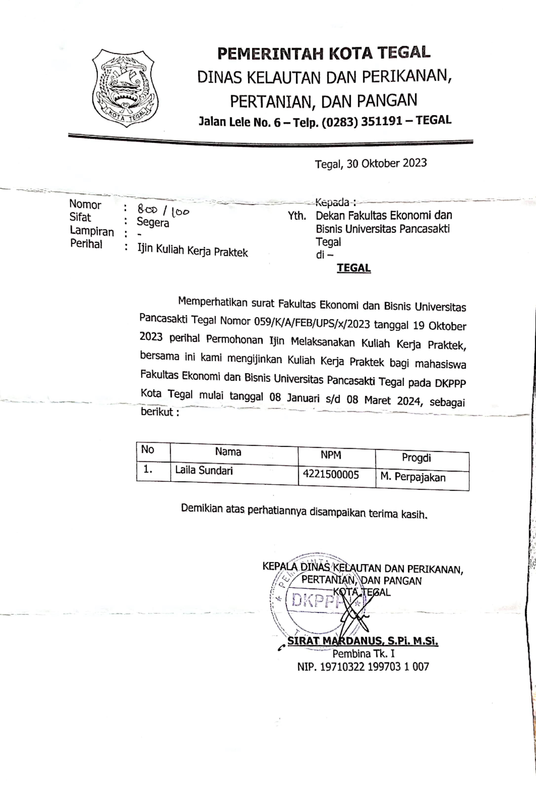
2. Contoh Daftar Urut Lelang Ikan TPI Pelabuhan Kota Tegal

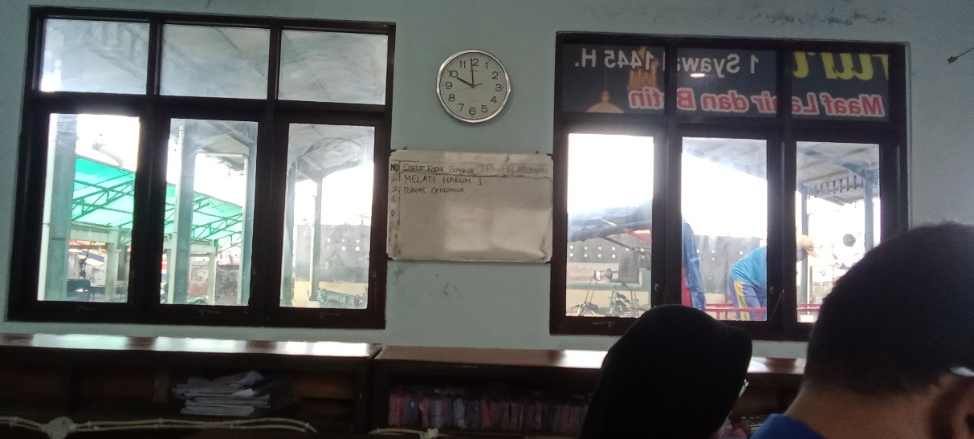

1. Pembongkaran Ikan Dari Kapal

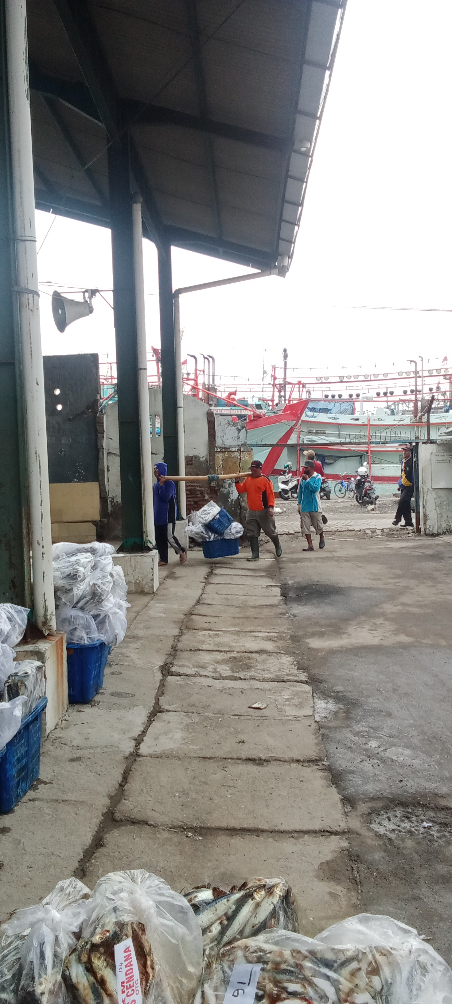

1. Penimbangan Ikan Di TPI Pelabuhan Kota Tegal

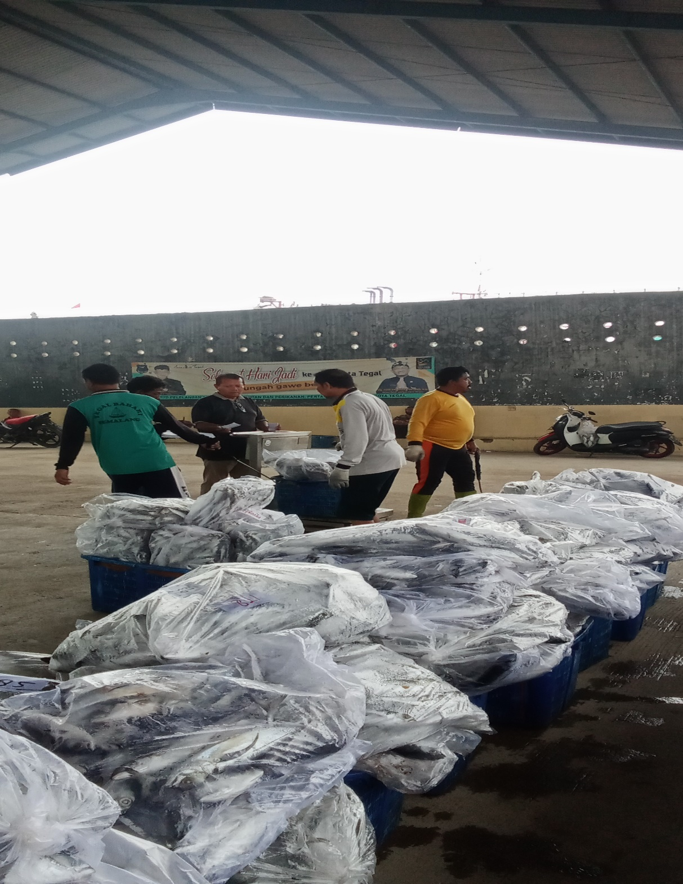

1. Contoh Karcis Timbang Di TPI Pelabuhan Kota Tegal

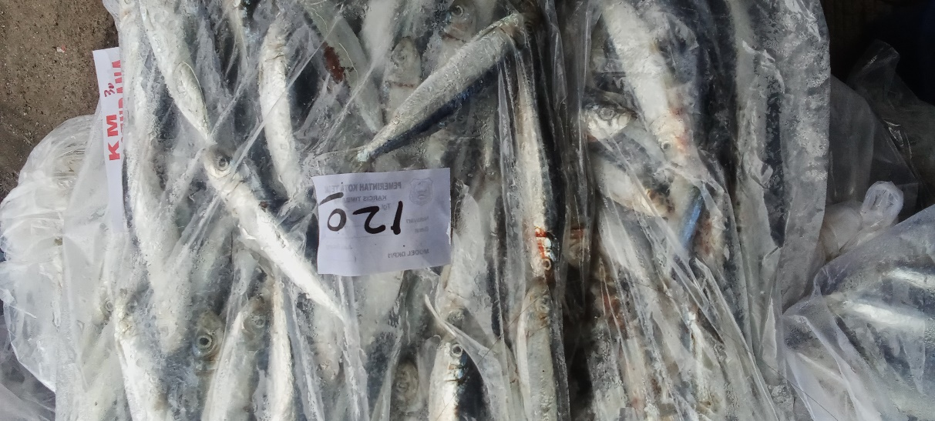

1. Ikan Siap Lelang Di TPI Pelabuhan Kota Tegal

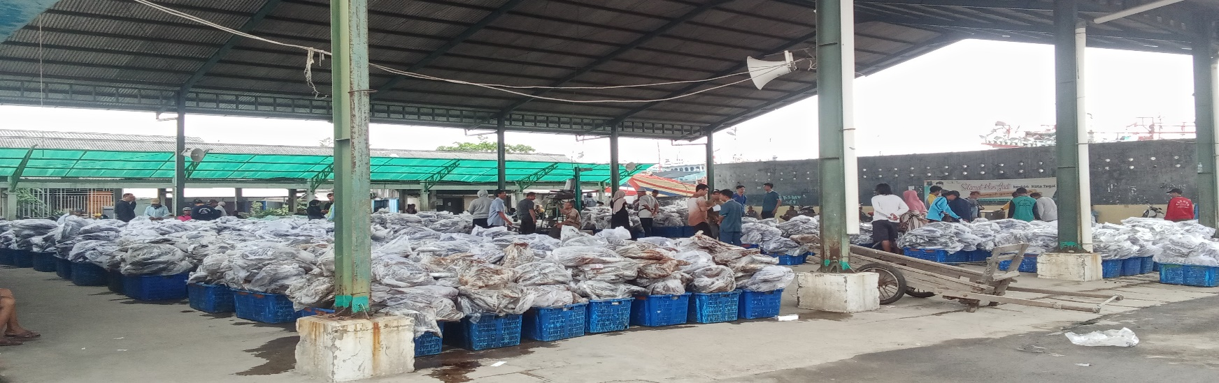

1. Contoh Daftar Peserta Lelang TPI Pelabuhan Kota Tegal

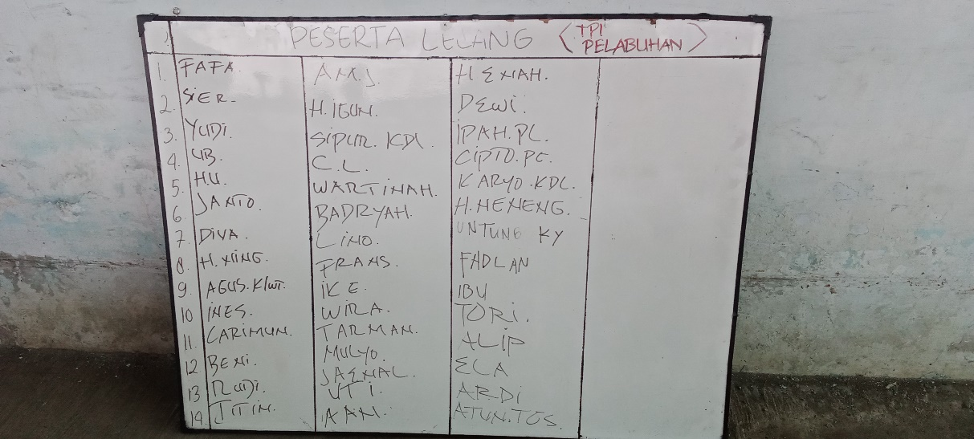

1. Penyelenggaraan Lelang Ikan TPI Pelabuhan Kota Tegal

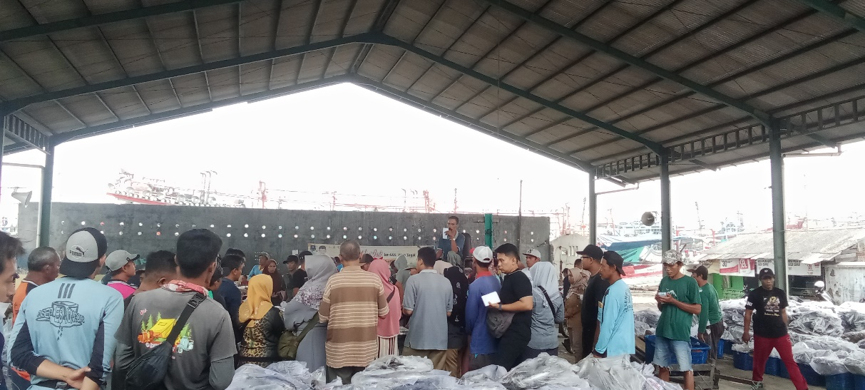

1. Contoh Karcis Lelang Bakul Di TPI Pelabuhan Kota Tegal

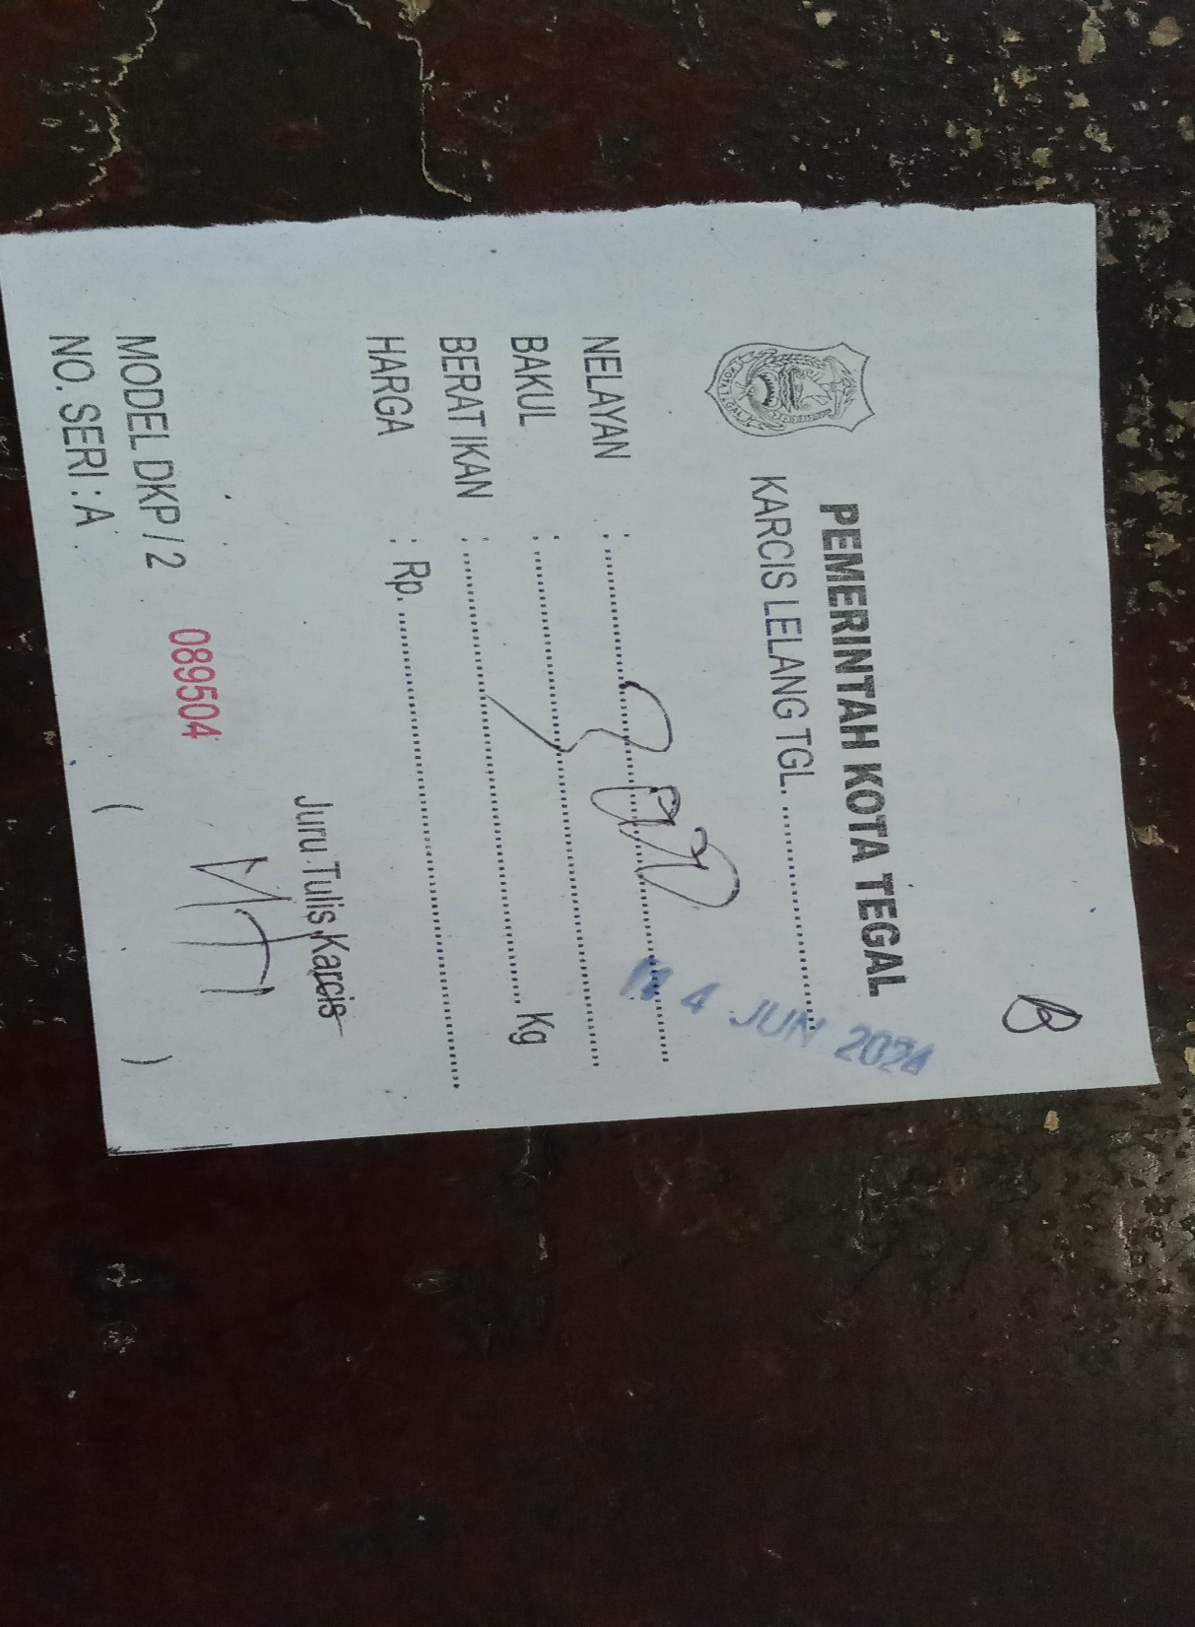

1. Contoh Belakang Karcis Lelang Bakul Di TPI Pelabuhan Kota Tegal



1. Contoh Karcis Lelang Nelayan Di TPI Pelabuhan Kota Tegal

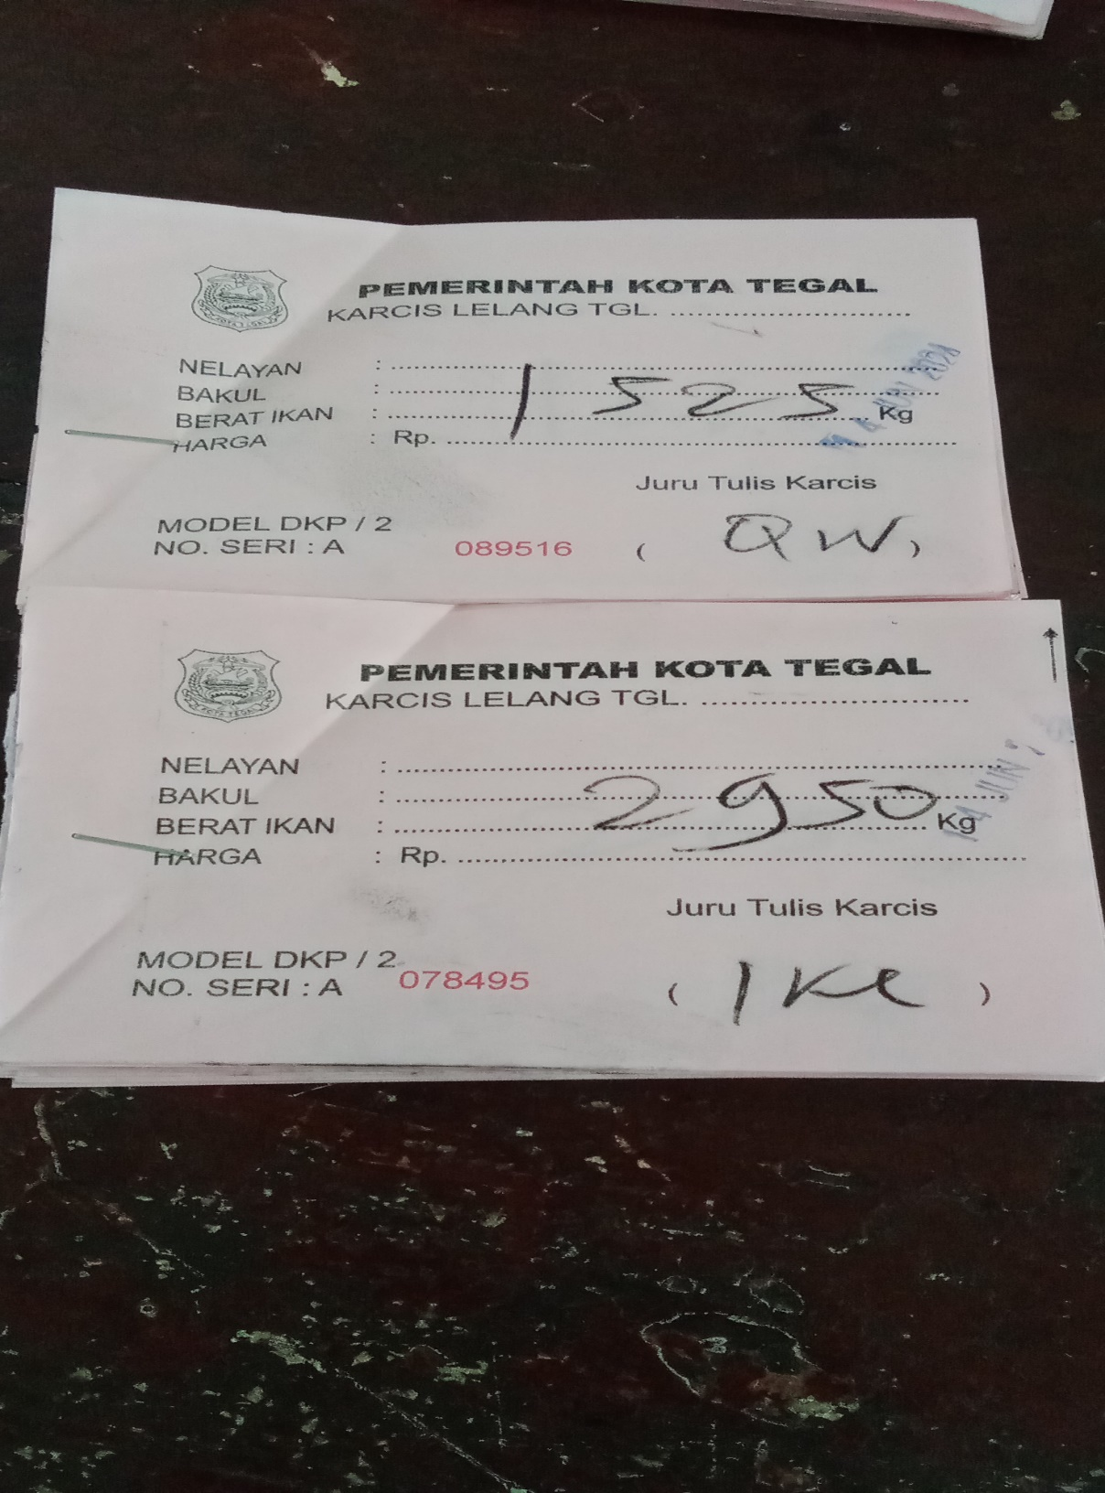

1. Contoh Belakang Karcis Lelang Nelayan Di TPI Pelabuhan Kota Tegal

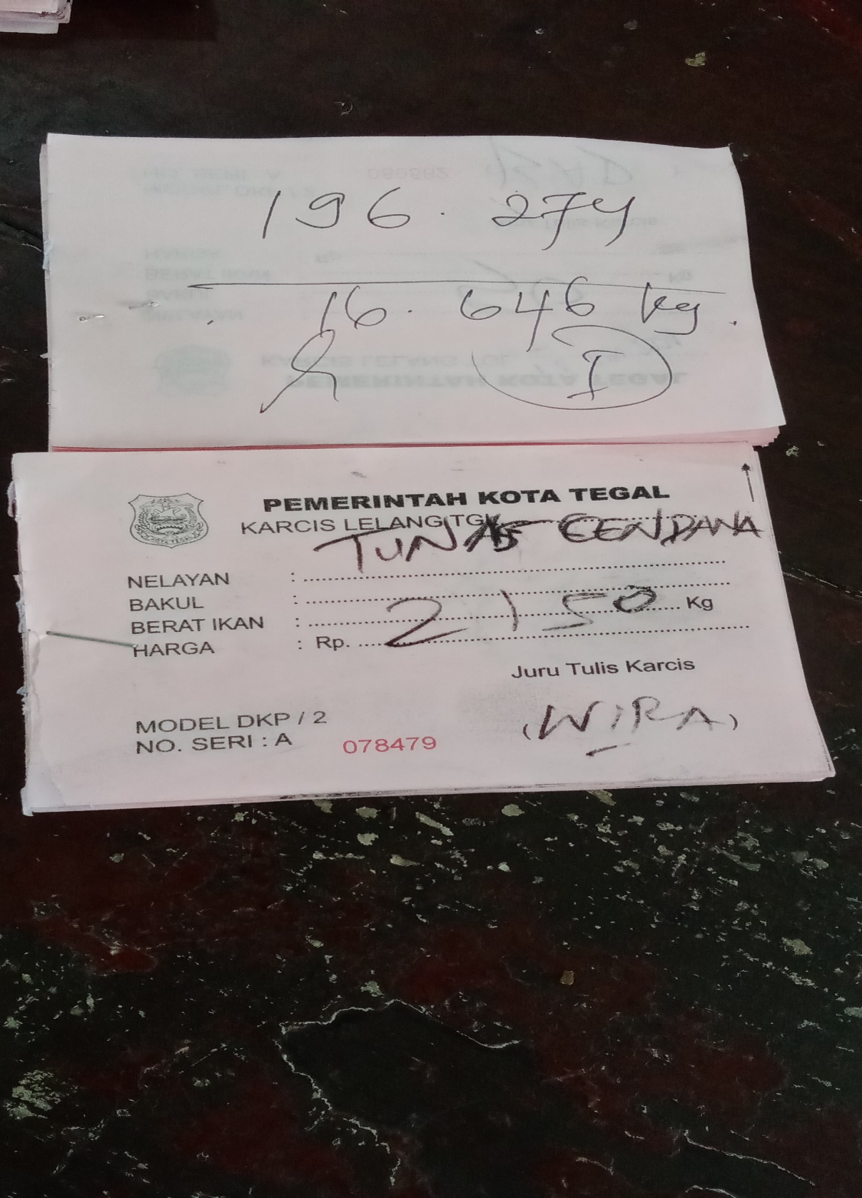

1. Contoh SPB Di TPI Pelabuhan Kota Tegal

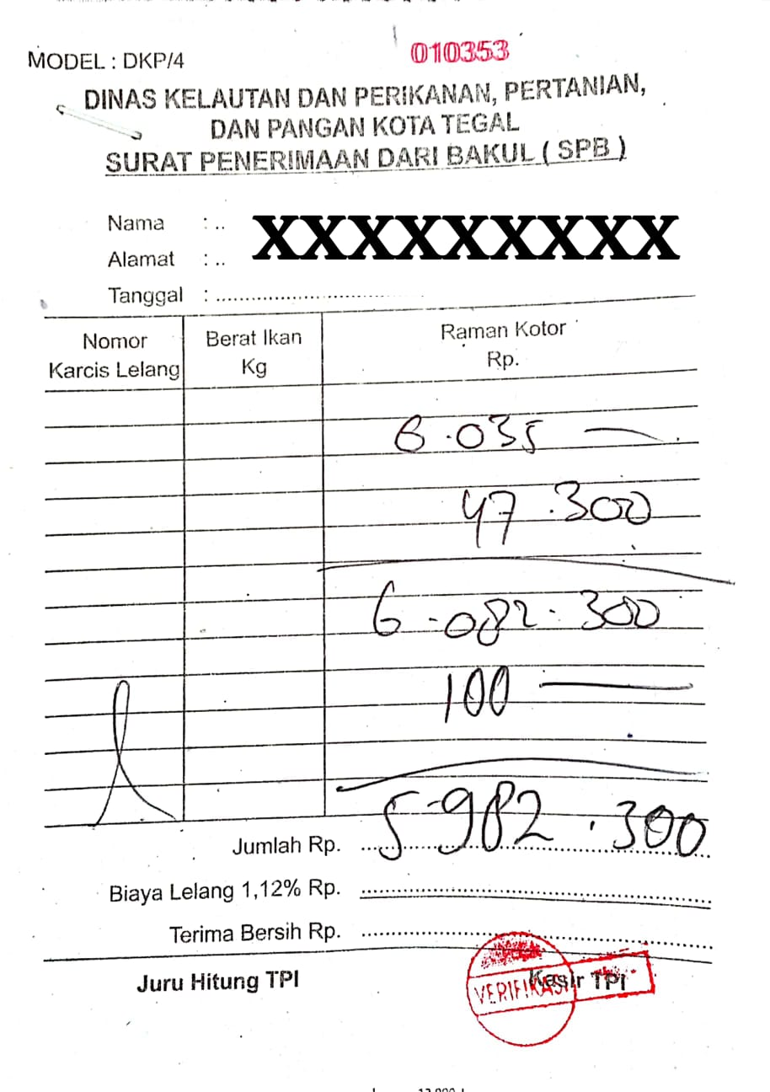

1. Contoh Tarif Perhitungan Retribusi Bakul Di TPI Pelabuhan Kota Tegal

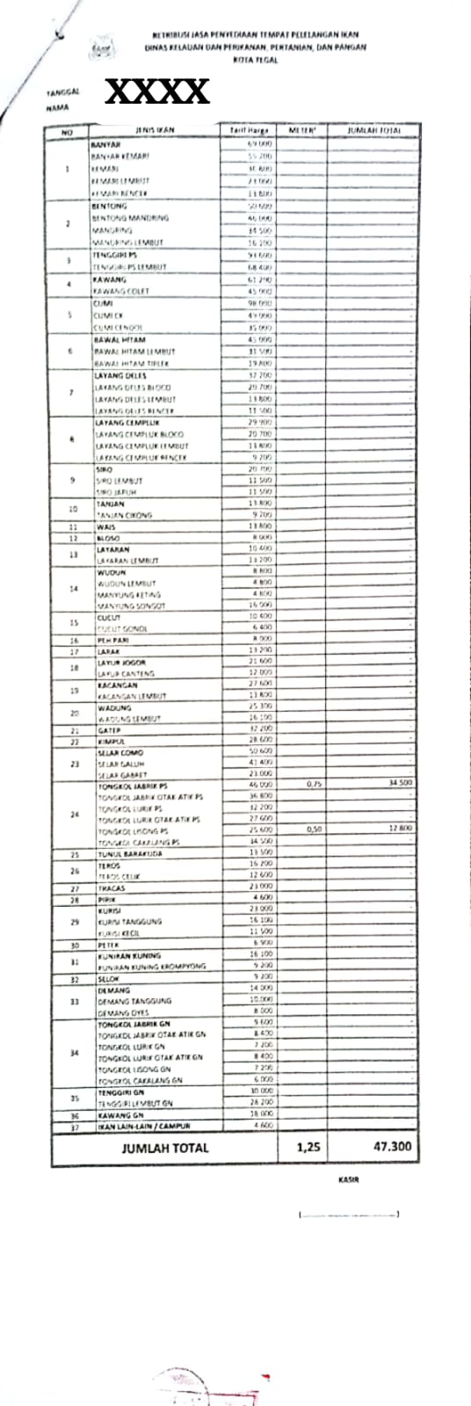

1. Contoh SPU Di TPI Pelabuhan Kota Tegal

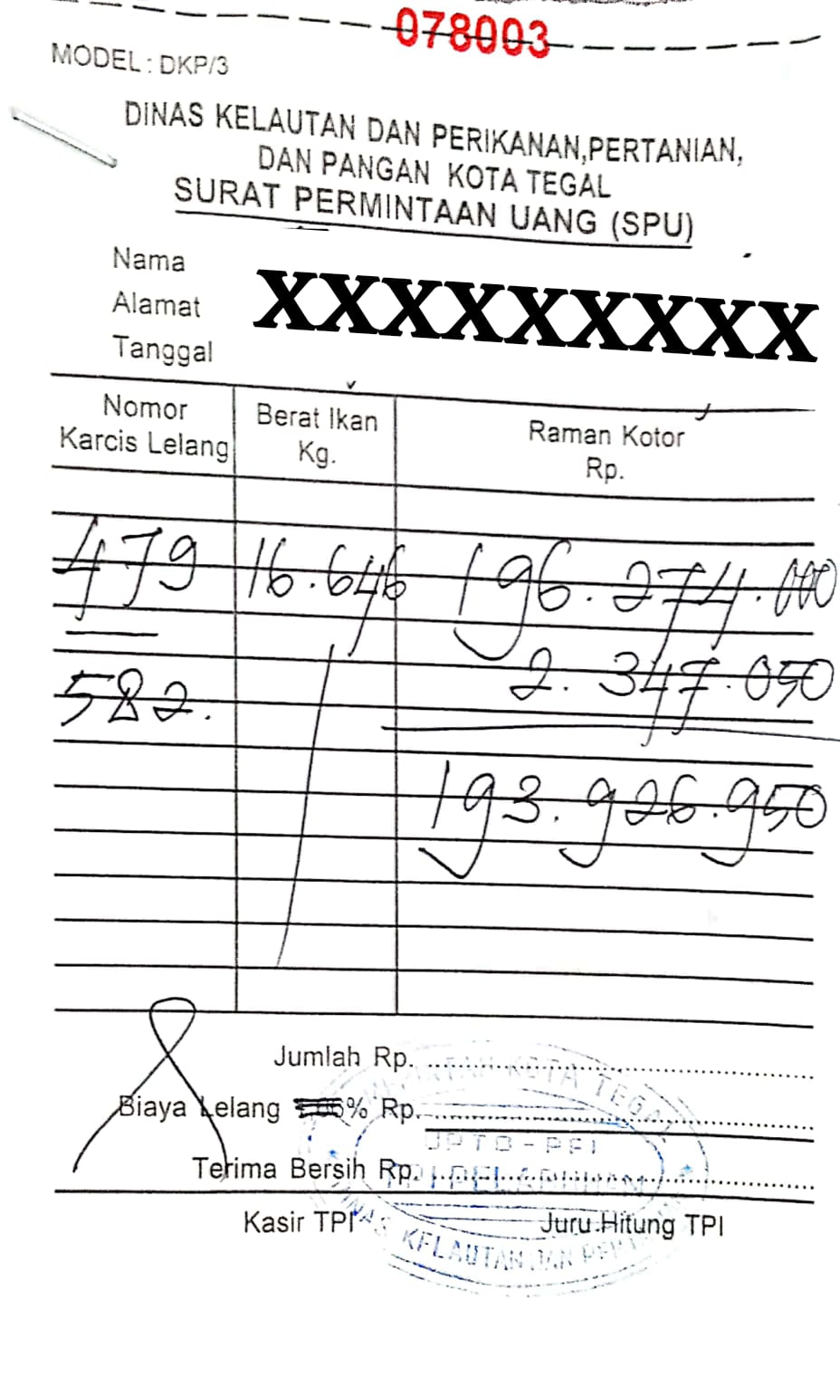

1. Contoh Tarif Perhitungan Retribusi Nelayan Di TPI Pelabuhan Kota Tegal

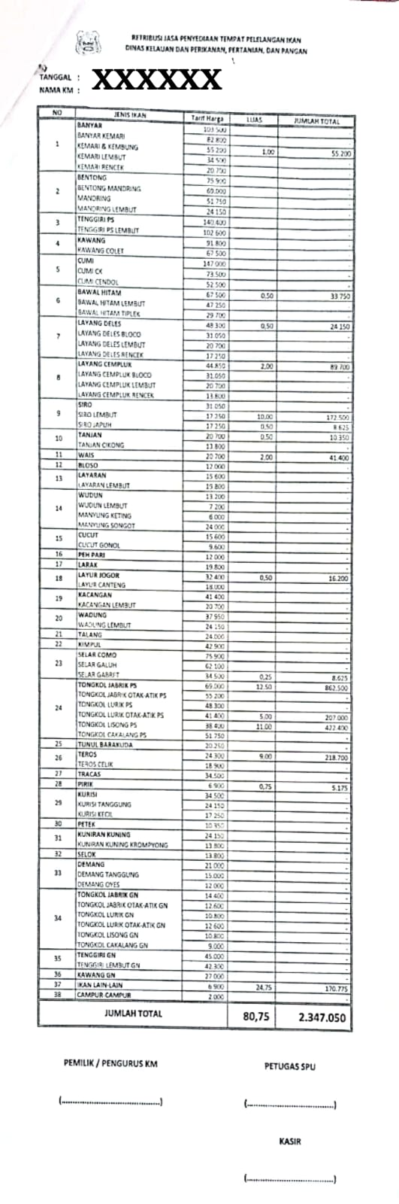

1. Juru Kebersihan Membersihkan TPI Pelabuhan Kota Tegal

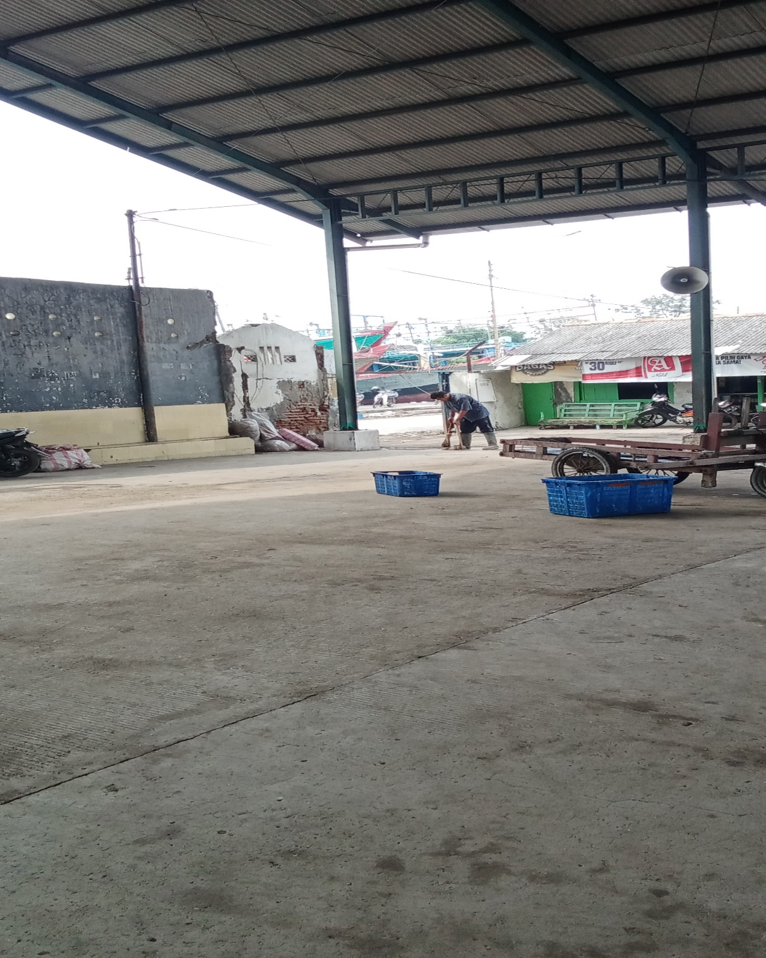

1. Raman, Produksi dan Retribusi TPI Pelabuhan Kota Tegal Tahun 2010-2023

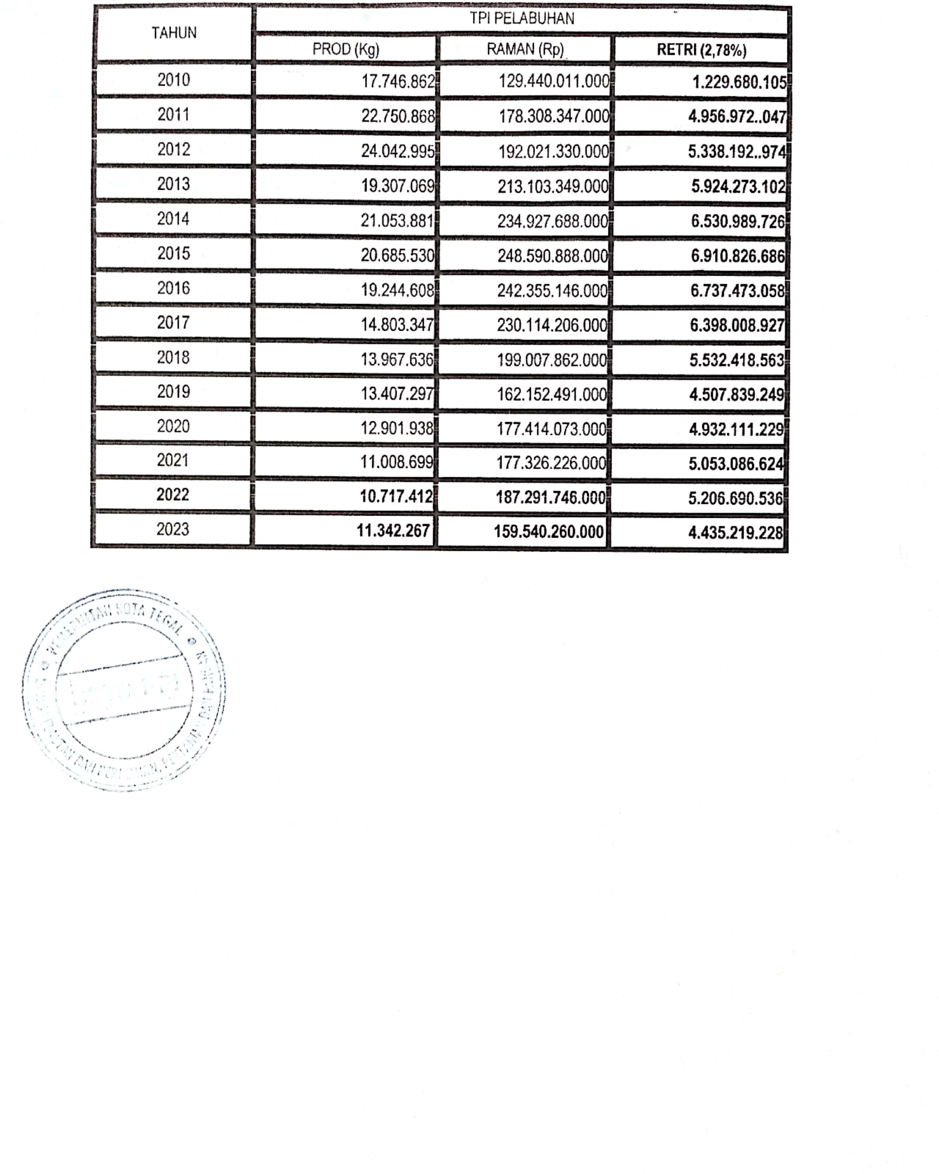

1. Visi dan Misi TPI Pelabuhan Kota Tegal

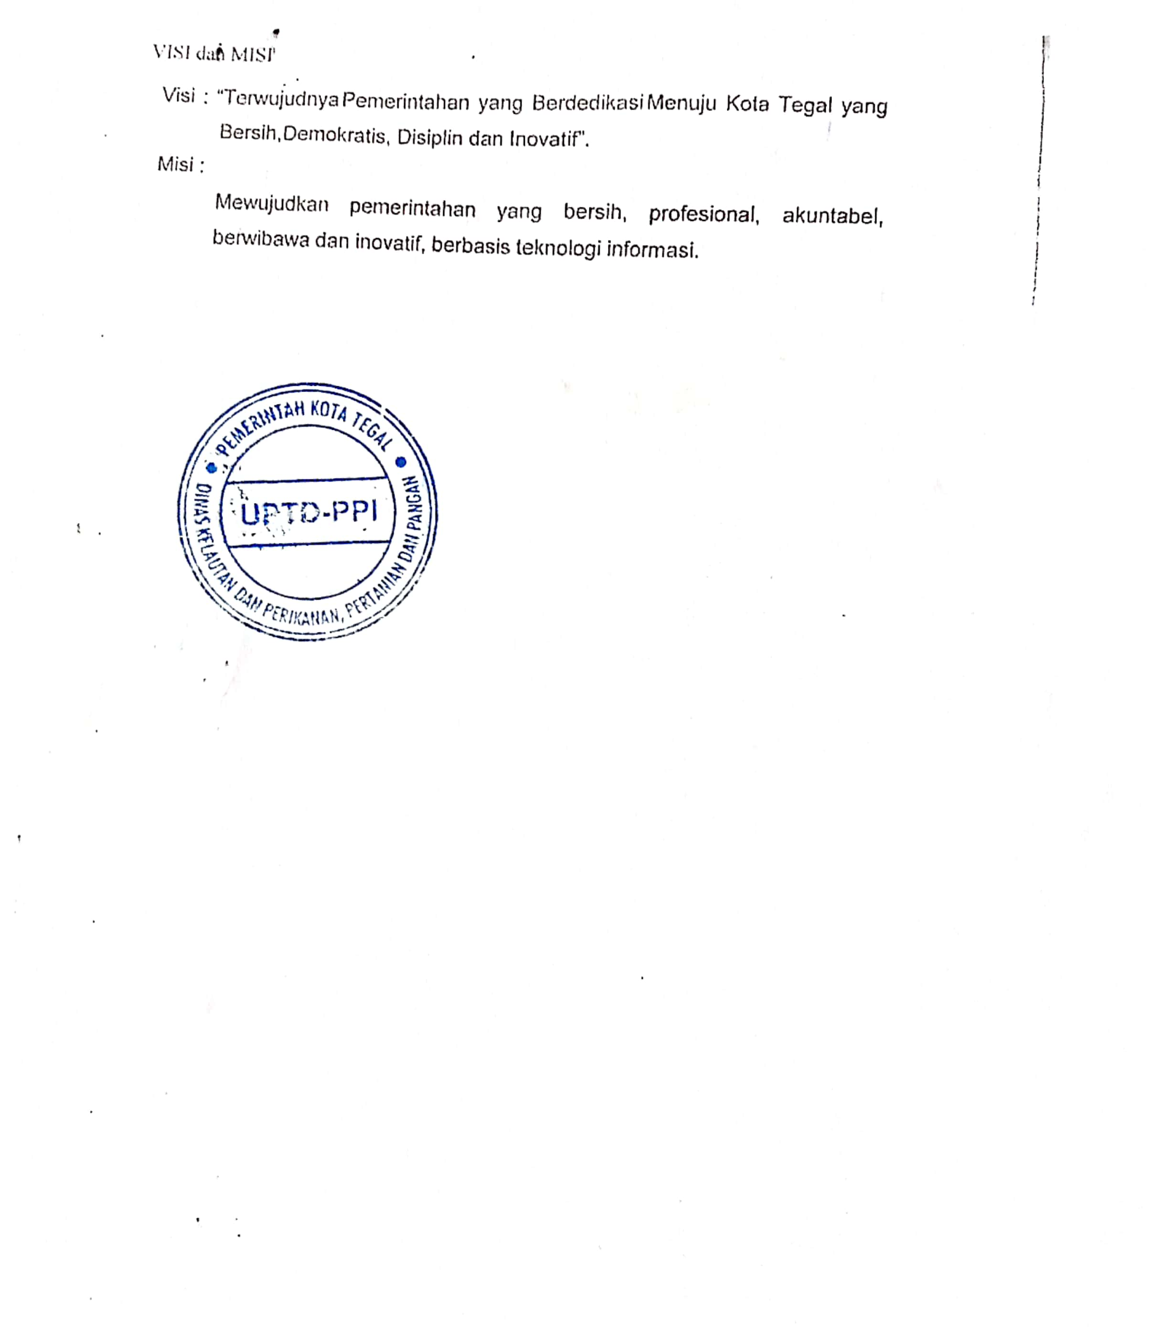

1. Struktur Organisasi TPI Pelabuhan Kota Tegal

